|  |  |
| --- | --- |
| **RTK_LOGO.jpg** | **Санкт-Петербургское Государственное бюджетное профессиональное образовательное учреждение «Радиотехнический колледж»**  199155, Санкт-Петербург, наб. реки Смоленки, д.1  Тел.: (812) 405-85-59 факс (812) 405-85-59 http://www.spb-rtk.ru, e-mail: info@spb-rtk.ru |

**Отчет**

по учебной практике

по профессиональному модулю ПМ.05

«Проектирование и разработка информационных систем»

по программе подготовки специалистов среднего звена,

специальности 09.02.07 «Информационные системы и программирование»

сроки прохождения практики

с «17» мая 2021 г. по «18» июня 2021 г.

|  |
| --- |
| **Хренова Анастасия Евгеньевна** |

(Ф.И.О.)

|  |  |
| --- | --- |
| Руководитель практики: | Кондратьев Виталий Сергеевич |

(Ф.И.О.)

# ОПИСАНИЕ ВЫПОЛНЕННЫХ РАБОТ

**Практическая работа № 10.** Описание возможных технических решений

**Цель работы:** обосновать выбор конкретных технологий для разработки проекта.

**Описание:**

Проект будет реализован на виртуальном сервере, в дальнейшем понадобится купить домен и хостинг. Будет использоваться Ubuntu Server 20.04.1 с установленными на нем: Apache2, Php и MariaDB. Данный набор программ будет использоваться, потому что: веб-сервер Apache2 самый распространенный и удобный веб-сервер среди его конкурентов, БД MariaDB самая надежная.

Основное достоинство WordPress — простота установки. Платформа WordPress также известна процессом легкой и скоростной установки, не требующей вмешательства профессиональных программистов. Вы можете установить CMS на сервер и начать работу с сайтом буквально за 5-10 минут. Остальные преимущества:

* Достаточно большой выбор шаблонов;
* Понятная и простая панель управления (админка);
* Большой выбор доступных дополнений и расширений (плагины);
* Возможность вносить изменения в код шаблона.

Благодаря этой CMS я смогу просто и быстро донести заказчику, свою идею и так же быстро реализовать ее на хостинге, потому что сайт на WP можно спокойно переносить на другие сервера.

Я воспользуюсь готовым шаблоном и потом изменю его под свой макет, потому что это проще и быстрее. Для сайта возьму плагины:

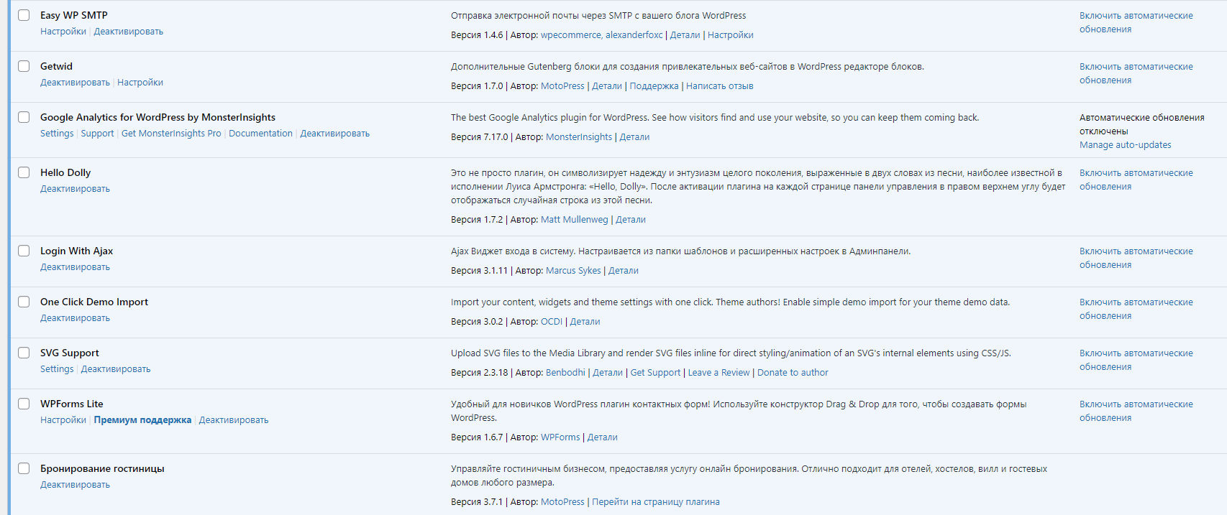

Easy WP SMTP - будет использоваться для настройки обратной связи – отправка писем на почту.

Getwid – дополнительные блоки сайта.

Login With Ajax – для авторизации пользователей.

One Click Demo Import – импорт шаблона.

Бронирование гостиницы – для формы бронирования.

Остальные плагины не особо важны или не были задействованы.

**Вывод:**

После создания сайта по макету, проверю работоспособность и покажу заказчику. Если что-либо ему не понравится, благодаря этой CMS я быстро смогу подправить сайт.